**Guía de contenidos sexto básico – Auto retrato e identidad regional parte 2**

|  |  |
| --- | --- |
| Periodo de trabajo (fechas) | **Inicio 18 de Agosto / entrega 01 de septiembre – 12:00 PM** |
| Curso | Sexto Básico |
| Asignatura | Artes Visuales |
| Profesor: | Angelo Nicolás Pastenes |

|  |
| --- |
| **Tipo de entrega y medio para consultas**  **ONLINE:** Las actividades pueden ser enviadas mediante fotografías al correo electrónico [angelonicolaspastenes@gmail.com](mailto:angelonicolaspastenes@gmail.com) para poder revisarlas y evaluarlas, incluyendo el nombre del estudiante, curso y nombre de la actividad, en el caso de no poseer correo electrónico, se debe enviar el trabajo al whatsapp del profesor jefe para que este lo reenvíe al profesor de asignatura.  **PRESENCIAL:** El apoderado o estudiante debe entregar el trabajo en la fecha presentada en la parte superior, el profesor evaluara y corregirá la actividad llevándose también un registro fotográfico para ser archivado digitalmente, el trabajo original lo guardara el apoderado o el estudiante.  **Medio para consultas:** Todas las consultas deben enviarse el correo electrónico antes mencionado, explicando detalladamente el problema y a la guía que corresponde. |

**Objetivos para la actividad:**

Enfrentar los diversos desafíos creativos de transformar el lenguaje visual, por medio de diferentes disciplinas como cubismo y surrealismo

Manifestar una identidad regional en conjunto a un autorretrato.

Crear un trabajo de arte de tipo pictórico empleando el dominio de diversas herramientas para la creación.

**Actividad a realizar**

1. **Auto retrato e identidad regional – etapa de pintura**

En la guía realizada previamente se revisaron contenidos sobre el realismo y el arte pop para profundizar en esta unidad, la cual otorga una mirada más cercana a diversos medios artísticos entre los cuales se encuentra la pintura. La actividad en esta ocasión comienza con el apartado ya conocido “**APUNTES EN EL CUADERNO”** en esteencontraran toda la materia que deberán tener en su cuaderno de artes visuales, la cual deberán comprender para esta actividad. Los estudiantes utilizaran sus diseños realizados en la actividad de la guía anterior como base para crear dos obras pictóricas, **una empleara el surrealismo para representar el diseño antes realizado, mientras que la segunda pintura utilizara el cubismo**, sin perder el enfoque en el autorretrato y la identidad regional. Los materiales recomendables para la actividad son dos hojas de block medianas, pinceles y pinturas de cualquier tipo siempre y cuando no sean toxicas, pueden ser acrílicos, acuarelas o temperas, estas últimas más recomendables que las anteriores debido a su valor, **si no pueden utilizar pinturas no teman en usar lápices de colores, cualquier problema debe ser justificado.**

**APUNTES EN EL CUADERNO**

**ANTES DE CREAR**

Para formar un pensamiento artístico primero debemos conocer del arte, para saber de un medio artístico debemos explorar las diferentes posibilidades que este ofrece, por lo tanto, si en esta ocasión trabajaremos la pintura, lo que debemos realizar es una pequeña exploración en las maneras de representar por medio de esta, cabe resaltar que repasaremos el surrealismo y cubismo, si ya sabes lo que es surrealismo y cubismo, además de tenerlo anotado en tu cuaderno de arte, no es necesario que tomes apuntes ya que son resúmenes de aquellos conceptos, por lo tanto puedes continuar con el trabajo practico.

**¿Qué es el cubismo?**

Es un movimiento mayormente desarrollado entre el 1907 y el 1914 y creado por el reconocido pintor malagueño Pablo Picasso y Georges Braque, destacando enormemente por su ruptura de la pintura tradicional.

**Características principales:** Las obras están compuestas por figuras geométricas, empleando cuadrados, triángulos y rectángulos para representar diversas escenas o situaciones.

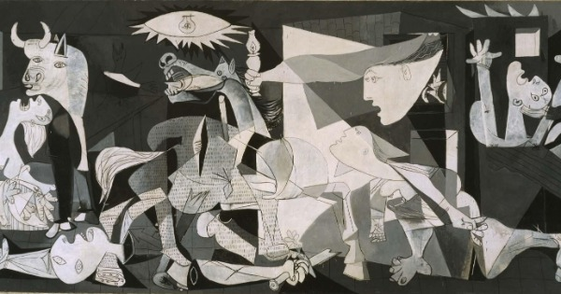 **La Guernica**

Es una obra de oleo sobre tela del pintor Pablo Picasso desarrollada el año 1937, tiene dos posibles inspiraciones, algunos dicen que representa la guerra civil en España, mientras que otros mencionan que puede trabajar la vida de Pablo Picasso.

**¿Qué es el surrealismo?**

Es un tipo de pintura surgido en 1924, se expreso su desarrollo por medio de un manifiesto escrito por André Bretón, entre sus características principales se encuentran:

**Lo onírico:** las obras realizadas emplean elementos visuales cercanos al mundo de los sueños.

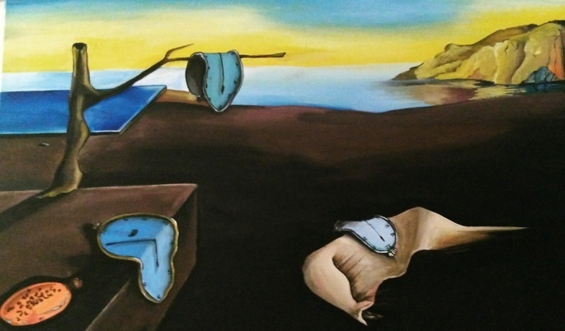 **Lo conceptual:** Las escenas que se muestran a primera vista carecen de un gran sentido visual, pero cada elemento es encargado de trabajar el tema elegido por el autor, por ejemplo los relojes de Salvador Dalí en su obra “la persistencia de la memoria” estos significando el paso del tiempo y la fragilidad de la vida.

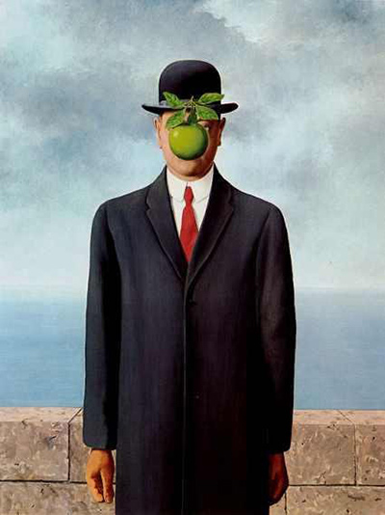**Ejemplo n°2:**

**Autor:** René Magritte

**Nombre:** El hijo del hombre

**Técnica:** Oleo sobre tela

**Año:** 1964

**Significado:** Trabaja los secretos del ser humano, según el artista su significado es ““Todo lo que estamos viendo esconde otra cosa, nosotros siempre queremos ver lo que está escondido por lo que vemos, pero es imposible” algo rebuscado pero la conclusión es que no todo lo que vemos corresponde a la realidad.